安倍文在寅互撕为了什么？
原创： 顾子明 政事堂Plus2019 昨天

随着G20之后，中美之间再一次阶段性的缓和，日韩冲突吸引了全球的目光，自日本七月初宣布对韩国半导体材料制裁以来，日韩两国冲突不断，而今天晚间，日本更是拒绝了韩国的谈判请求。

这一场的自二战以来日韩两国最大的撕逼，让很多人难以理解，为啥美爹的两条狗自己先咬了起来呢？

原因其实很简单，大家都有选举的压力。

韩国的文在寅上台前两年，支持了长期超过75%，不仅空前甚至可能绝后，而携如此高之成功率，文在寅将政治对手们一个个的送进了监狱。

可是自今年以来，随着朝美和解的中断，民众开始关注民生问题，使得文在寅的支持率长期不足50%，这也使得他的复仇计划被迫搁置。

随着文在寅对手们的支持率不断提升，因此为了反击，文在寅需要给韩国的经济下滑找一个“替罪羊”，于是，便揪着日本的赔偿问题打，利用韩日两国的历史矛盾，来转移国内矛盾。

而日本也是如此，马上就要参议院换届了，安倍需要拿下参议院的三分之二，才能推动他家族梦寐以求的修宪，因此，必须跳动日本民众的右翼情绪让他们积极参选。

因此既然韩国送上门来了，日本自然就盯着韩国打了，搞出了致命的制裁手段，毕竟在东亚这个地狱难度模式之下，欺负不了别人，难道还欺负不了最弱鸡的韩国么？

所以呢，这么一打各方都受益，文在寅和他的进步派的支持率就回来了，还让死对头、与日本亲善的韩国保守派很难获得民众的支持，而安倍和他的自民党却能获得国内民众的支持，以推动修宪。

因此这一战看似剑拔弩张，但却打得日韩两位领导人特别的开心。

而不仅仅是日韩之间，其他各方之间也出现了一些的变化。

为了追求民众的支持，日本除了对韩国强硬，对侵略过的中国也不会示好，因此我们能够直接感受到，最近几个月一度火热的中日关系迅速变冷。

反之，对于曾经把日本揍得生活不能自理的俄罗斯，安倍则是与对美国一样的极尽谄媚，希望普京能够尽快归还侵占的岛屿。

但问题是，普京目前的支持率也堪忧，还真不敢那么轻易就把北方四岛中的两个还给日本，导致安倍热脸贴了冷屁股。俄罗斯对日本，就跟日本对韩国一样，拒绝谈判，根本不给面子。

而中国也类似，日本一副臭脸的样子，根本不会让我们主动对其示好。这也导致了整个东北亚各国之间，都陷入了微妙的关系之中。大家都在拉开距离。

而能够改变这个关系的，实际上是7月21日举行的日本参议院的选举，倘若安倍赢得绝对多数，能够修改宪法。

但是，当获得足够多的支持，能够修改宪法之后，安倍就必须修复东北亚各国的关系，以防止他们成为日本国家正常化的阻碍。

因此，接下来一度撕逼的日韩，日方将主动放弃制裁，以讨好韩国，而文在寅也将凭借着对日贸易战的胜利而获得国内支持率，来继续对内部清洗。

而决定着日本国家正常化最重要的中国，日本必将利用元首会面迅速提升两国关系，积极推动两国关系，甚至加速中日韩自贸区。

而中日韩的和解，又将成为一个短暂而脆弱的联盟，让大家一起来对抗特朗普的贸易大棒，以争取更好的条款。

当然，特朗普此时也非常着急，就像面临选举的安倍一样，决定特朗普未来的选举，也快到了，所以他也需要像安倍那样，抓紧时间挑事儿，因此未来一段时间，大家还真不能高枕无忧。
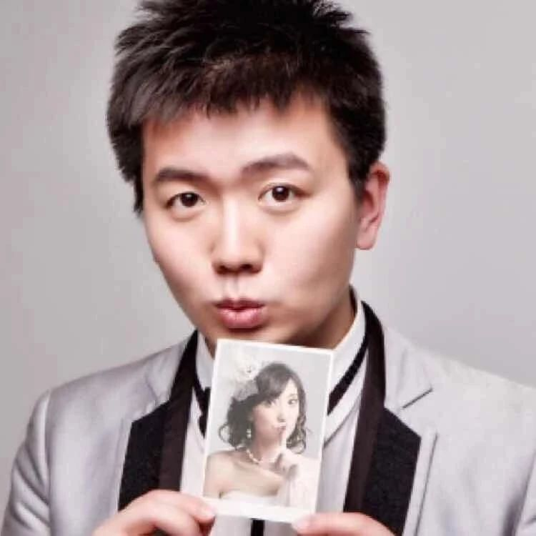
顾子明
喜欢作者
72 人喜欢
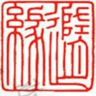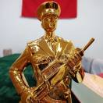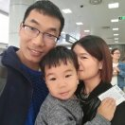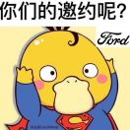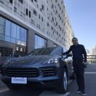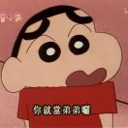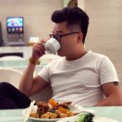
阅读 2.7万
在看505
精选留言
写留言

7

G.M.



既然要刺激右翼选民，那就不差俄罗斯一个国家了，对北方四岛也强硬才对呀？

29

作者

强硬的背后靠的是地缘力量，对俄罗斯强硬？普京会让大选前的安倍痛不欲生……

23

冰峰



人类这个选举活动像极了动物交配季

6

null



日本正常化为啥要其他国家同意呢

17

作者

二战期间有大量的历史旧账

14

对方正在输入......

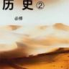

特朗普最近不断地暗示中国要买农产品，甚至说出了很多令人咋舌的威胁之语，感觉他真的急了。中国是否买农产品取决于华为能不能被移出实体清单。而民主党为了阻挠特朗普达成中美协议，甚至在国会立法阻止华为解禁。特朗普估计现在后悔死了，早知道就不把华为弄进实体清单了，真是应证了那句话，搬起石头砸了自己的脚。

8

LinQi

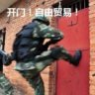

我们能不能阻止日本正常化？代价大不大？？以后还能不能找机会阉割日本了？

13

作者

这事儿只能让美国出面，狗主人都要放狗链子，我们前去阻挡不仅拿不到好处，而且成本太高了

3

李灿



敢问明公，日本修宪以实现国家正常化的路上，他美爹会坐视不管吗

12

作者

当然不会，甚至这种威胁比中国还大，所以我们也会多一个“战友”，虽然很不靠谱

11

两元三丁

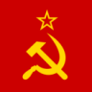

没有短期的选举压力，两个一百年的长期压力才是我们的目标。

2

吉宇



我天，明公这一篇文章信息量好大，预测了如此多的后续动作，拭目以待

9

作者

哈哈，这都是不出现黑天鹅时概率最大的可能，全中的难度有点大

3

李基凯



我在想，有没有可能美国指使日本挑起贸易战，阻止中日韩自贸区的发展，以此换来美国对安倍修宪的默许？

8

作者

不是可能，而是原因之一，只不过是矛盾的非主要因素

8

浮云



优秀的政治家不仅得是好演员，还得同是是个好导演

5

周邦杰.PM.Robam



奥斯卡金奖都不够分的……

5

Jun



面对来自各地的分lie势力，我们也需要转移内部矛盾、开动国家机器，那么，是哪些人呢？

4

易水寒夕



话说日韩虽然是棋子的地位，但是领导人都是一流的棋手啊，地狱难度一般人真玩不转。总之还是希望局势往有利于兔子的方向进展

4

Li Zhi 大鱼



背后应该还有资本的力量。半导体产业需要一个更有力的提价理由，估计没有这么快就收场。几个大佬都喜欢这些有说服力的原因来被迫限制产能，有些为了利润率，有些为了趁机发育。

